|  |  |
| --- | --- |
| **PRA**  **UJIAN NASIONAL**  **TAHUN PELAJARAN 2016 / 2017** SE – DKI JAKARTA & TANGERANG SELATAN | Logo Colour SMA / MAMATEMATIKA Program Studi BAHASA  Kerja sama  STMIK JAKARTA STI&K  dengan  **DINAS PENDIDIKAN DKI JAKARTA DAN**  **DINAS PENDIDIKAN TANGERANG SELATAN**  **33**  **(Paket Soal A)** |

**P E T U N J U K U M U M**

1. Sebelum mengerjakan ujian, telitilah terlebih dahulu jumlah dan nomor halaman yang terdapat pada naskah ujian.
2. Tulislah nomor peserta saudara pada lembar jawaban, sesuai dengan petunjuk yang diberikan oleh panitia.
3. Bacalah dengan cermat setiap petunjuk yang menjelaskan cara menjawab soal.
4. Jawablah dahulu soal-soal yang menurut saudara mudah, kemudian lanjutkan dengan menjawab soal-soal yang lebih sukar sehingga semua soal terjawab.
5. Tulislah jawaban saudara pada lembar jawaban ujian yang disediakan dengan cara dan petunjuk yang telah diberikan oleh petugas.
6. Untuk keperluan coret-mencoret dapat menggunakan tempat yang luang pada naskah ujian ini dan jangan sekali-kali menggunakan lembar jawaban.
7. Selama ujian saudara tidak diperkenankan bertanya atau minta penjelasan mengenai soal-soal yang diujikan kepada siapapun, termasuk pengawas ujian.
8. Setelah ujian selesai, harap saudara tetap duduk di tempat saudara sampai pengawas datang ke tempat saudara untuk mengumpulkan lembar jawaban.
9. Perhatikan agar lembar jawaban ujian tidak kotor, tidak basah, tidak terlipat dan tidak sobek.
10. Jumlah soal sebanyak 40 butir, setiap butir soal terdiri atas 5 (lima) pilihan jawaban.

**33**

1. Kode naskah ujian ini
2. Bentuk sederhana dari ${\left(\frac{4x^{-8}y^{-3}}{16x^{-6}y^{-5}}\right)}^{-1}=$… .
${\left(\frac{y}{2x}\right)}^{2}$

${\left(\frac{2x}{y}\right)}^{2}$

${\left(\frac{x}{2y}\right)}^{2}$

${\left(\frac{1}{2xy}\right)}^{2}$

${\left(2xy\right)}^{2}$

3. Hasil dari $\frac{ \sqrt{5}-2}{\sqrt{5}+2}=$… .
$4\sqrt{5}+9$

$4-\sqrt{5}$

$9-4\sqrt{5}$

$-9+4\sqrt{5}$

$-9-4\sqrt{5}$

4. Hasil dari ${}_{ }^{3}{\log{6{ + }^{3}}}\log{9 {- }^{3}\log{2=}}$… .
5. 9
6. 8
7. 3
8. 2
9. 1
10. Diketahui ${}_{}^{3}{\log{7}=m}$ dan ${}_{}^{4}{\log{3}=n}$, maka ${}_{}^{7}{\log{6}=}$… .
$\frac{2m+1}{2mn}$

$\frac{2n+1}{2mn}$

$\frac{2m}{2mn+1}$

$\frac{2n}{2mn+1}$

$\frac{2m}{2mn-1}$

11. Persamaan sumbu simetri dan koordinat puncak parabola $y={2x}^{2}-12x+16$ adalah … .
12. $x=-3$ dan $\left(-3,2\right)$
13. $x=-3$ dan $\left(-3,-2\right)$
14. $x=3$ dan $\left(3,2\right)$
15. $x=3$ dan $\left(3,1\right)$
16. $x=3$ dan $\left(3,-2\right)$
17. Grafik fungsi $y=2x^{2}+3x-2$ memotong sumbu X di titik dengan koordinat … .
18. $\left(-2,0\right)$ dan $\left(\frac{1}{2},0\right)$
19. $\left(-2,0\right)$ dan $\left(1,0\right)$
20. $\left(-2,0\right)$ dan $\left(-\frac{1}{2},0\right)$
21. $\left(2,0\right)$ dan $\left(-\frac{1}{2},0\right)$
22. $\left(2,0\right)$ dan $\left(-1,0\right)$
23. Persamaan grafik fungsi pada gambar berikut adalah $y=$… .

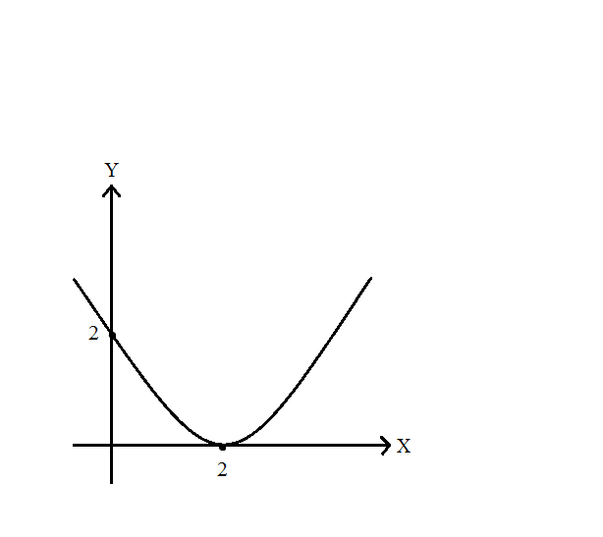

$\frac{1}{2}x^{2}+2x-2$

$\frac{1}{2}x^{2}-2x+2$

$\frac{1}{2}x^{2}-3x+2$

$-\frac{1}{2}x^{2}+2x+2$

$-\frac{1}{2}x^{2}-2x+2$

1. Himpunan penyelesaian persamaan $3x^{2}-14x-5=0$ adalah … .
$\left\{-5,\frac{1}{3}\right\}$

$\left\{-5,-\frac{1}{3}\right\}$

$\left\{-\frac{1}{3},-5\right\}$

$\left\{-\frac{1}{3},5\right\}$

$\left\{\frac{1}{3},-5\right\}$

2. Akar-akar persamaan $2x^{2}+11x-6=0$ adalah *p* dan *q*. Jika $p>q$, nilai $4p-q=$… .
3. 49
4. 47
5. 8
6. 4
7. –4
8. Akar-akar persamaan $6x^{2}+5x+1=0$ adalah $α \text{dan β}$. Nilai $\frac{1}{α^{2}}+\frac{1}{β^{2}}=$… .
9. 32
10. 31
11. 30
12. 23
13. 13
14. Akar-akar persamaan $x^{2}+4x+a-4=0$ adalah $x_{1}\text{dan }x_{2}$. Jika $x_{1}=3x_{2}$, nilai *a* yang memenuhi adalah … .
15. 8
16. 7
17. 4
18. 3
19. 1
20. Akar-akar persamaan $2x^{2}-3x+1=0$ adalah $α \text{dan β}$. Persamaan kuadrat baru yang akar-akarnya $\frac{1}{2α}\text{dan }\frac{1}{2β}=$… .
$2x^{2}-3x+1=0$

$2x^{2}+3x+1=0$

$x^{2}-3x+1=0$

$x^{2}+3x+1=0$

$x^{2}+3x-1=0$

21. Himpunan penyelesaian sistem persamaan $\left\{\begin{aligned}x-y+3=0 \\ x^{2}-6x-y+13=0\end{aligned}\right.$ adalah $\left\{\left(x_{1},y_{1}\right),\left(x_{2},y_{2}\right)\right\}$. Nilai $x_{1}+x_{2}=….$
22. 1
23. 5
24. 6
25. 7
26. 12
27. Andi, Bani dan Candra membeli alat-alat tulis di took buku “Anda”. Andi membeli 4 buku tulis dan 3 pulpen ia harus membayar Rp23.500,00. Bani membeli 3 buku tulis dan 2 pulpen ia harus membayar Rp17.000,00. Jika Candra membeli 2 buku tulis dan 3 pulpen, ia harus membayar … .
28. Rp18.500,00
29. Rp17.500,00
30. Rp17.000,00
31. Rp16.000,00
32. Rp15.500,00
33. Seorang pedagang menjual buah mangga dan pisang menggunakan mobil bak terbuka. Pedagang tersebut membeli mangga dengan harga Rp16.000,00 per kg, dan pisang Rp12.000,00 per kg. Modal yang tersedia Rp2.400.000,00, dan mobil bak terbukanya hanya dapat memuat 180 kg. Jika dimisalkan banyaknya mangga *x* kg dan pisang *y* kg, maka sistem pertidaksamaan yang memenuhi adalah … .
$3x+4y≤120, x+y≤180, x≥0, y≥0$

$3x+4y≤600, x+y≤180, x≥0, y≥0$

$4x+3y≤600, x+y≤180, x≥0, y≥0$

34. $4x+3y≥$ 6 $00, x+y≤180, x≥0, y≥0$
35. 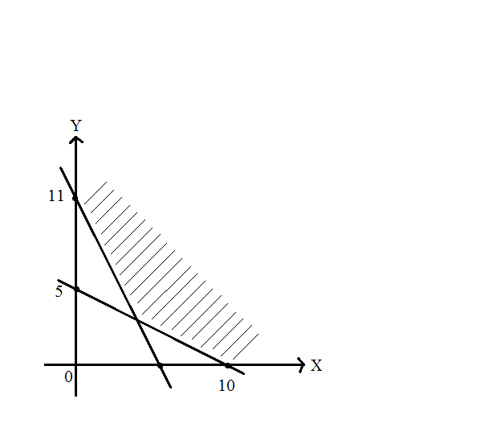 $4x+3y≤120, x+y≤180, x≥0, y≥0$
36. Sistem pertidaksamaan yang memenuhi

daerah diarsir pada gambar adalah … .

$2x+y≤11, x+2y≥10, x≥0, y≥0$

$2x+y≥11, x+2y≤10, x≥0, y≥0$

$2x+y≥11, x+2y≥10, x≥0, y≥0$

$2x+y≤10, x+2y≤11, x≥0, y≥0$

$2x+y≤10, x+2y≥11, x≥0, y≥0$

1. Nilai minimum dari $f\left(x,y\right)=5x+6y$ yang memenuhi himpunan penyelesaian sistem pertidaksamaan $2x+y≥6, x+3y≥8, x≥0, y≥0$ adalah … .
2. 15
3. 19
4. 22
5. 36
6. 40
7. Seorang penjahit ingin membuat dua macam baju muslim. Sebuah baju muslim jenis I memerlukan 2m kain satin dan 1m kain batik, baju muslim jenis II memerlukan 1m kain satin dan 2m kain batik. Penjahit tersebut mempunyai persediaan 4m kain satin dan 5m kain batik. Harga sebuah baju muslim jenis I dan sebuah baju muslim jenis II berturut-turut adalah Rp500.000,00 dan Rp400.000,00. Jika kedua jenis baju muslim tersebut terjual semua, maka hasil penjualan maksimum yang diperoleh penjahit tersebut adalah … .
8. Rp800.000,00
9. Rp1.000.000,00
10. Rp1.300.000,00
11. Rp1.400.000,00
12. Rp2.000.000,00
13. Diketahui matriks-matriks $A=\left(\begin{matrix}4 & 3 \\ 2 & -1\end{matrix}\right), B=\left(\begin{matrix}-2 & -1 \\ 1 & 4\end{matrix}\right)\text{dan} C=\left(\begin{matrix}-1 & 2 \\ 5 & -6\end{matrix}\right)$. Hasil matriks $2A-3B-C=$… .
$\left(\begin{matrix}15 & 1 \\ -2 & -8\end{matrix}\right)$

$\left(\begin{matrix}3 & 1 \\ -4 & 20\end{matrix}\right)$

$\left(\begin{matrix}15 & 7 \\ -4 & -8\end{matrix}\right)$

$\left(\begin{matrix}3 & 7 \\ 2 & -8\end{matrix}\right)$

$\left(\begin{matrix}3 & 7 \\ -4 & -8\end{matrix}\right)$

14. Diketahui kesamaan matriks $\left(\begin{matrix}2 & x \\ -1 & 2\end{matrix}\right)\left(\begin{matrix}y & 0 \\ 2 & 1\end{matrix}\right)=\left(\begin{matrix}8 & x \\ 6 & 2\end{matrix}\right)$. Nilai $x-y=$… .
$-4$

$0$

15. 4
16. 6
17. 8
18. Diketahui matriks $A=\left(\begin{matrix}1 & 2 \\ 3 & 1\end{matrix}\right)\text{dan } B=\left(\begin{matrix}4 & 5 \\ 2 & 0\end{matrix}\right)$. Determinan matriks $AB=$… .
19. 70
20. 50
21. –50
22. –70
23. –190
24. Matriks X yang memenuhi persamaan $\left(\begin{matrix}1 & 2 \\ 3 & 4\end{matrix}\right)$ X = $\left(\begin{matrix}4 & 3 \\ 2 & 1\end{matrix}\right)$ adalah … .
$\left(\begin{matrix}5 & -6 \\ 4 & 5\end{matrix}\right)$

$\left(\begin{matrix}-6 & -5 \\ 4 & 5\end{matrix}\right)$

$\left(\begin{matrix}4 & -2 \\ 3 & 1\end{matrix}\right)$

$\left(\begin{matrix}-6 & -5 \\ 5 & 4\end{matrix}\right)$

$\left(\begin{matrix}12 & 10 \\ -10 & -8\end{matrix}\right)$

25. Dari suatu barisan aritmetika suku ke-6 dan suku ke-12 berturut-turut 5 dan –13. Jumlah 25 suku pertama deret tersebut adalah … .
26. –800
27. –550
28. –400
29. –375
30. –275
31. Jumlah *n* suku pertama suatu deret aritmetika dirumuskan dengan $S_{n}=3n^{2}+4n$. Suku ke-3 deret tersebut adalah … .
32. 39
33. 30
34. 27
35. 22
36. 19
37. Dalam suatu ruangan terdapat 10 baris kursi. Jika banyaknya kursi pada baris pertama 20 dan setiap baris berikutnya selalu bertambah 4 kursi, maka banyaknya kursi dalam ruangan tersebut adalah … .
38. 760
39. 560
40. 380
41. 280
42. 56
43. Dari suatu barisan geometri suku ke-2 = 6 dan suku ke-4 = 54. Suku ke-6 barisan tersebut adalah … .
44. 486
45. 386
46. 324
47. 162
48. 102
49. Dari suatu barisan geometri suku ke-3 dan suku ke-5 berturut-turut 16 dan 64. Jumlah 5 suku pertama deret tersebut adalah … .
50. 120
51. 124
52. 128
53. 132
54. 134
55. Perhatikan gambar kubus!



Jarak titik B garis HC adalah … .

1. 3 cm
2. $3\sqrt{2}$ cm
3. $3\sqrt{3}$ cm
4. $6$ cm
5. $6\sqrt{2 }$ cm
6. 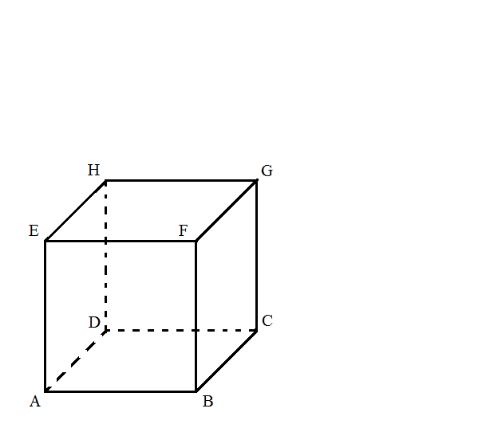Disajikan kubus *ABCD EFGH* dengan rusuk 10 cm.

Sudut antara garis *BD* dan *BF* adalah … .

$30°$

$45°$

$60°$

$75°$

$90°$

1. Diketahui segitiga PQR siku-siku.

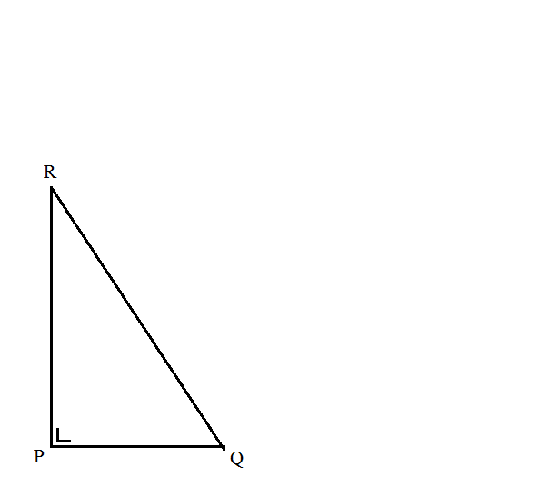Jika  , nilai  … .

$\frac{4}{5}$

$\frac{3}{4}$

$\frac{2}{3}$

$\frac{1}{2}$

$\frac{2}{5}$

1. Persamaan grafik fungsi trigonometri pada gambar berikut adalah y = … .
2. 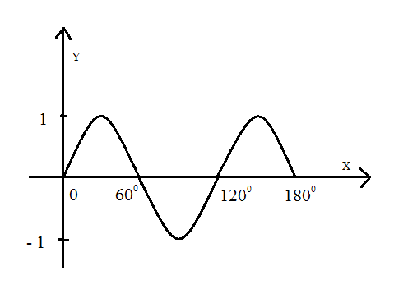sin2x0
3. sin3x0
4. sin x0
5. sin x0
6. 3sinx0
7. Dari angka-angka 2,3,4,5,6,7 akan disusun bilangan yang terdiri empat angka. Banyaknya bilangan berlainan dan habis dibagi 2 adalah … .
8. 80 bilangan
9. 120 bilangan
10. 180 bilangan
11. 200 bilangan
12. 240 bilangan
13. Dalam suatu ruangan tunggu tersedia hanya 3 kursi. Apabila diruangan tersebut ada 10 orang, banyaknya cara mereka duduk berdampingan ada … .
14. 240 cara
15. 360 cara
16. 480 cara
17. 640 cara
18. 720 cara
19. Disuatu perkumpulan akan dipilih perwakilan yang terdiri dari 6 orang calon yang tersedia 6 pria dan 4 wanita. Banyaknya susunan perwakilan yang terbentuk jika sekurang-kurangnya terpilih 2 wanita adalah … .
20. 90
21. 170
22. 180
23. 185
24. 195
25. Sebuah kantong berisi 4 bola hitam dan 6 bola putih. Jika diambil 2 bola secara acak, peluang kejadian terambil 2 bola hitam adalah … .

$\frac{1}{15}$

$\frac{2}{15}$

$\frac{8}{45}$

$\frac{2}{9}$

$\frac{4}{15}$

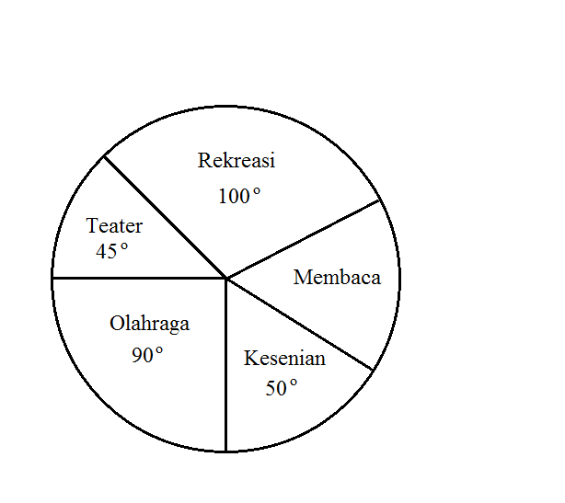

1. Diagram lingkaran berikut menunjukan

hobi siswa di suatu sekolah.

Jika siswa yang hobi olahraga 60 orang,

maka banyaknya siswa

yang hobi membaca adalah … .

1. 30
2. 44
3. 50
4. 54
5. 72
6. Modus data pada tabel berikut adalah … .

|  |  |  |
| --- | --- | --- |
| Berat badan (kg) | frekuensi |  |
| 31 – 36  37 – 42  43 – 48  49 – 54  55 – 60  61 – 66  67 – 72 | 4  6  9  14  10  5  2 | 1. 49,06 kg 2. 50,20 kg 3. 50,70 kg 4. 51,33 kg 5. 51,83 kg |

1. 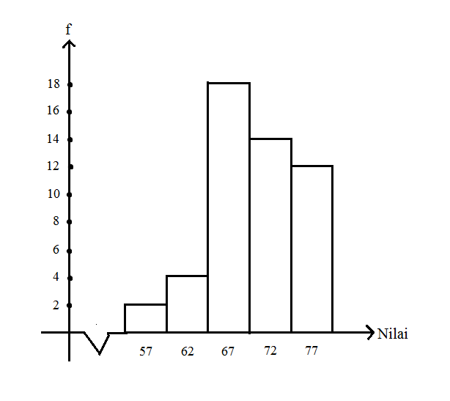Rata-rata data pada

histogram berikut adalah … .

1. 69,0
2. 69,5
3. 70,0
4. 70,5
5. 71,0
6. Simpangan kuartil data 3,6,2,6,7,5,4,3,8,2,5 adalah … .
7. 1,50
8. 2,00
9. 2,75
10. 3,00
11. 4,75
12. Ragam (varian) dari data 6,5,7,8,6,4,7,6,5,6 adalah … .
13. 1,2
14. 2,0
15. 2,2,
16. 2,4
17. 2,6